Відкритий  міжнародний УНІВЕРСИТЕТ  розвитку людини  "УКРАЇНА" | 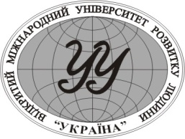 | Open  International UNIVERSITY  of Human Development  "UKRAINE"
Україна, 03115, м. Київ, вул. Львівська, 23, тел. 044 -422-50-33
e-mail: office@vmurol.com.ua http://uu.edu.ua
№ від 10 грудня 2020 р
_________________________________

Членам Науково-методичної ради

ШАНОВНІ КОЛЕГИ!

Надсилаємо Вам порядок денний засідання Науково-методичної ради, що відбудеться 17 грудня 2020 року о 15.00 в аудиторії 3-Л-3 (в селекторному режимі).
Зауваження або пропозиції до питань, які заявлені в порядку денному, надіслати на пошту відділу методичної роботи nmviddil@ukr.net до 16.12.2020.

Проректор з навчально-виховної роботи О. П. Коляда

Відкритий  міжнародний УНІВЕРСИТЕТ  розвитку людини  "УКРАЇНА" | 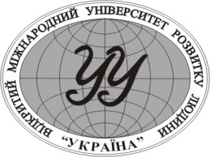 | Open  International UNIVERSITY  of Human Development  "UKRAINE"

НАУКОВО-МЕТОДИЧНА РАДА
(в селекторному режимі)

17 грудня 2020 р. | вул. Львівська, 23  ІІІ корпус, кім. 3-Л-3, 15⁰⁰

ПОРЯДОК ДЕННИЙ:
Планові питання | Доповідач
- Про узгодження введення нових спеціалізацій на 2021-2022 н.р. | Коляда О.П.
- Про затвердження нової редакції методичних рекомендацій до складання освітньо-професійних програм та навчальних планів на 2021-2022 н. р. | Коляда О.П.
- Стан оновлення навчально-методичних матеріалів на платформі Moodle | Веденєєва О.А.
- Про рекомендацію до друку навчально-методичної документації та літератури | Веденєєва О.А.
- Про стан видруку навчально-методичної документації та літератури | Дубовський О.С.
Різне (нагальні питання):  - Про виконання плану відкритих занять викладачів Університету «Україна»;  - Про підсумки конкурсів, присвячених річниці Університету, та погодження змін до положень про конкурси. | Баула В.М.

Голова Науково-методичної ради О. П. Коляда

